Техническое задание
на выполнение проектно-изыскательских работ по сетям теплоснабжения, водоснабжения, водоотведения, хозяйственно-бытовой канализации, телекоммуникации от здания Центра городского развития инновационного центра «Сколково» до точек присоединения к общегородским инженерным сетям инновационного центра «Сколково» на земельном участке с кадастровым номером 77:15:0020109:101. Этап 2.

- Перечень, наименования и объемы услуг, являющихся Предметом закупки.
Выполнение проектно-изыскательских работ по сетям теплоснабжения, водоснабжения, водоотведения, хозяйственно-бытовой канализации, телекоммуникации от здания Центра городского развития инновационного центра «Сколково» до точек присоединения к общегородским инженерным сетям инновационного центра «Сколково» на земельном участке с кадастровым номером 77:15:0020109:101.

  - Выполнение инженерных изысканий в соответствии с ЗАДАНИЕМ НА ИНЖЕНЕРНЫЕ ИЗЫСКАНИЯ на земельном участке с кадастровым номером 77:15:0020109:101 для строительства сетей теплоснабжения, водоснабжения, канализации, водоотведения, телекоммуникации здания Центра городского развития (Приложение 1).
  - Разработка и согласование проектной документации со сметами и рабочей документации в соответствии с ЗАДАНИЕМ НА ПРОЕКТИРОВАНИЕ Сети теплоснабжения, водоснабжения, водоотведения, хозяйственно-бытовой канализации, телекоммуникации от здания Центра городского развития инновационного центра «Сколково» до точек присоединения к общегородским инженерным сетям инновационного центра «Сколково». Этап 2. (Приложение2).

  - Место выполнения работ: территория инновационного центра «Сколково». Земельный участок с кадастровым номером 77:15:0020109:101.

  - Границы инженерных изысканий:
Границы проведения инженерных изысканий (по каждому виду инженерных сетей) представлены в «ЗАДАНИИ НА ИНЖЕНЕРНЫЕ ИЗЫСКАНИЯ на земельном участке с кадастровым номером 77:15:0020109:101 для строительства сетей теплоснабжения, водоснабжения, канализации, водоотведения, телекоммуникации здания Центра городского развития» (Приложение 1).
Предполагаемая общая площадь инженерных изысканий S=0,7 Га (может быть скорректирована в процессе изысканий по необходимости).

  - Границы проектирования:
    - Внутриплощадочные сети теплоснабжения и ИТП: От точки на тепловой сети Т17/Т18 согласно Предварительным техническим условиям подключения объекта капитального строительства к общегородским системам инженерно-технического обеспечения № 2-2117/2012 от 02.02.2012 г. (Приложение 3) в редакции Изменения №1 от 20.10.2014г. (Приложение 4) и Изменения № 2 от 28.01.2015г. (Приложение 5) до входа в здание.
ИТП располагается внутри цокольного этажа существующего здания.
    - Внутриплощадочные сети связи (телекоммуникации): от колодца связи НК-145а на границе участка застройки (номер колодца в соответствии с Предварительными техническими условиями №2-2117/2012) до места расположения стойки связи в помещении связи в здании объекта.
    - Внутриплощадочные сети водоснабжения от здания Центра городского развития до колодца (1/ПК6+65.5 (Х=3278,64; Y=-8830,96), в соответствии с предварительными техническими условиями № 2-2117/2012 от 02.02.2012 г. в редакции Изменения №1 от 20.10.2014г. Рассмотреть возможность использования существующих внутриплощадочных сетей водоснабжения.
    - Внутриплощадочные сети ливневой канализации от здания Центра городского развития до точки Т-13 (Х=3284,2;Y=-8841,07) на общегородской ливневой канализационной сети, в соответствии с предварительными техническими условиями № 2-2117/2012 от 02.02.2012 г. в редакции Изменения №1 от 20.10.2014г. Рассмотреть возможность использования существующих внутриплощадочных сетей ливневой канализации, и локальных очистных сооружений.
    - Внутриплощадочные сети хозяйственно-бытовой канализации от здания Центра городского развития до существующего колодца К-20а (Х=3261,54; Y=-8844,42) на общегородской хозяйственно-бытовой канализационной сети, в соответствии с предварительными техническими условиями № 2-2117/2012 от 02.02.2012 г. в редакции Изменения №1 от 20.10.2014г. Рассмотреть возможность использования существующих внутриплощадочных сетей хозяйственно-бытовой канализации.

  - Состав работ:
    - Виды инженерных изысканий:
- инженерно-геодезические,
- инженерно-экологические: исследование состава почвы и грунтов на физико-химическую, эпидемиологическую, экологическую и радиологическую безопасность.
- Определение коррозионной активности грунтов включая: определение сопротивления грунта; определение наличия блуждающих токов в земле.
    - Состав проектных работ:
Одновременная разработка:
- стадия ПД «Проектная документация» (разработка, согласование проектной документации (включая сметы) и экспертиза проектной документации).
- стадия РД «Рабочая документация» (разработка и согласование с Заказчиком рабочей документации).

  - Основание для выполнения работ:
- Задание на проектирование Здание Центра городского развития «Инновационного центра «Сколково»» п.2.4. «2-й этап эксплуатации с подключением к основным магистральным сетям города», утвержденное 3 сентября 2012г.
- Федеральный закон №244-ФЗ «Об инновационном центре «Сколково» от 22.09.2010г.
- Программа строительства Инновационного центра «Сколково» за счет средств Фонда и дочерних обществ, 2016года, Утвержденная правлением Фонда (Протокол заседания Правления Некоммерческой организации Фонд развития Центра Разработки коммерциализации новых технологий от 04 декабря 2014г. № 53).
- План–график проектирования и строительства объектов инновационного центра «Сколково» за счет средств Фонда и дочерних обществ (утвержденный Правлением Фонда, Протокол заседания Правления Некоммерческой организации Фонд развития Центра разработки и коммерциализации новых технологий от 04 декабря 2014г. № 53).

- Требования к техническим и функциональным характеристикам, к качеству поставляемых товаров, выполняемых работ, оказываемых услуг, к их безопасности, к размерам, упаковке, отгрузке товара, требования к результатам работ, а также иные показатели, связанные с определением соответствия поставляемого товара, выполняемых работ, оказываемых услуг потребностям Заказчика

Выполнение проектно-изыскательских работ проводить в соответствии с:

- ЗАДАНИЕМ НА ИНЖЕНЕРНЫЕ ИЗЫСКАНИЯ на земельном участке с кадастровым номером 77:15:0020109:101 для строительства сетей теплоснабжения, водоснабжения, канализации, водоотведения, телекоммуникации здания Центра городского развития (Приложение 1).
- ЗАДАНИЕМ НА ПРОЕКТИРОВАНИЕ Сети теплоснабжения, водоснабжения, водоотведения, хозяйственно-бытовой канализации, телекоммуникации от здания Центра городского развития инновационного центра «Сколково» до точек присоединения к общегородским инженерным сетям инновационного центра «Сколково». Этап 2.(Приложение 2).
- К Заявке должен быть приложен график выполнения работ в произвольной форме.

- Требования к участникам Процедуры закупки, устанавливаемые в соответствии с законодательством Российской Федерации к лицам, осуществляющим поставку товаров, выполнение работ, оказание услуг, являющихся предметом торгов (лицензии, свидетельство СРО и т.д.):
- наличие свидетельства члена СРО проектировщиков по видам проектных работ, соответствующих Техническому заданию и Заданию на проектирование;
- обладать всеми лицензиями, разрешениями, свидетельствами и иными документами, необходимыми в соответствии с законодательством Российской Федерации для поставки товаров, выполнения работ и оказания услуг, являющихся Предметом закупки.
- Не находится в процессе ликвидации и не быть признанным по решению суда несостоятельным (банкротом).
- Не иметь задолженности по налогам, сборам и иным обязательным платежам в бюджеты любого уровня или государственные внебюджетные фонды за прошедший календарный год, взыскание которой может привести к невозможности исполнения обязательств по Договору.
- Отсутствовать в Реестре недобросовестных Поставщиков.

- Планируемые сроки поставки товаров, выполнения работ, оказания услуг:
Начало выполнения работ – С даты подписания Договора.
Завершение работ – не позднее 30 июня 2015г. (без учета срока прохождения Экспертизы).

Приложения:
Приложение 1: ЗАДАНИЕ НА ИНЖЕНЕРНЫЕ ИЗЫСКАНИЯ на земельном участке с кадастровым номером 77:15:0020109:101 для строительства сетей теплоснабжения, водоснабжения, канализации, водоотведения, телекоммуникации здания Центра городского развития. - на 11 листах
Приложение 2: ЗАДАНИЕ НА ПРОЕКТИРОВАНИЕ Сети теплоснабжения, водоснабжения, водоотведения, хозяйственно-бытовой канализации, телекоммуникации от здания Центра городского развития инновационного центра «Сколково» до точек присоединения к общегородским инженерным сетям инновационного центра «Сколково». Этап 2. - на 42 листах.
Приложение 3: Предварительные технические условия подключения объекта капитального строительства к общегородским системам инженерно-технического обеспечения № 2-2117/2012 от 02.02.2012 г. - на 7 листах
Приложение 4: Изменения №1 от 20.10.2014 г. к Предварительным техническим условиям подключения объекта капитального строительства к общегородским системам инженерно-технического обеспечения № 2-2117/2012 от 02.02.2012 г. - на 17 листах
Приложение 5: Изменения №2 от 28.01.2015г. к Предварительным техническим условиям подключения объекта капитального строительства к общегородским системам инженерно-технического обеспечения № 2-2117/2012 от 02.02.2012 г. - на 4 листах

Приложение 1
к Техническому заданию
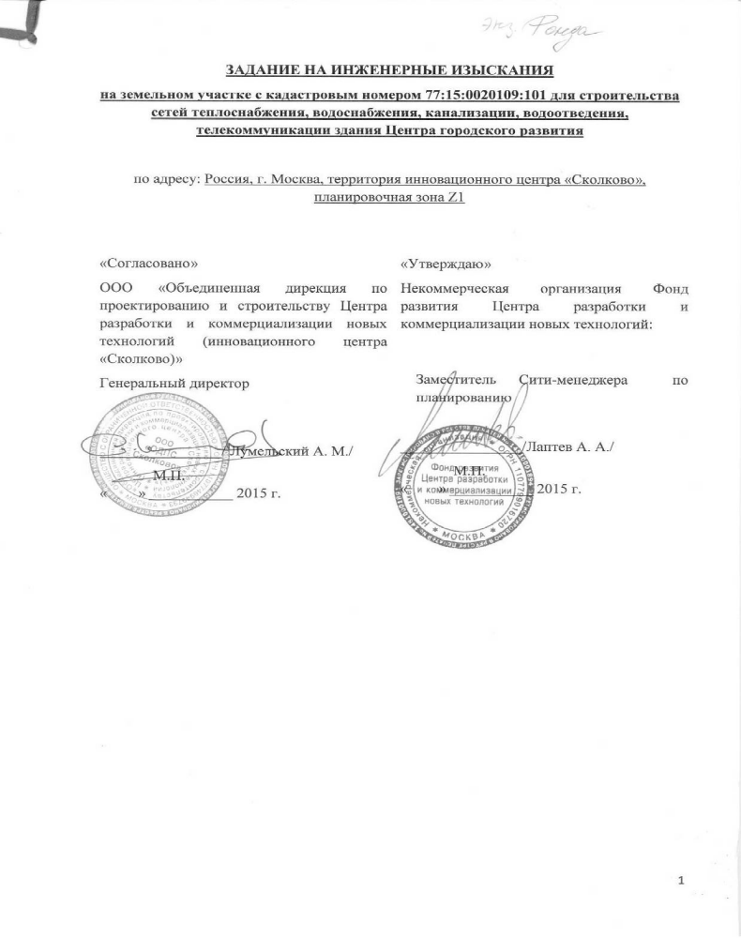
Полный вариант приложен отдельным файлом

Приложение 2
к Техническому заданию
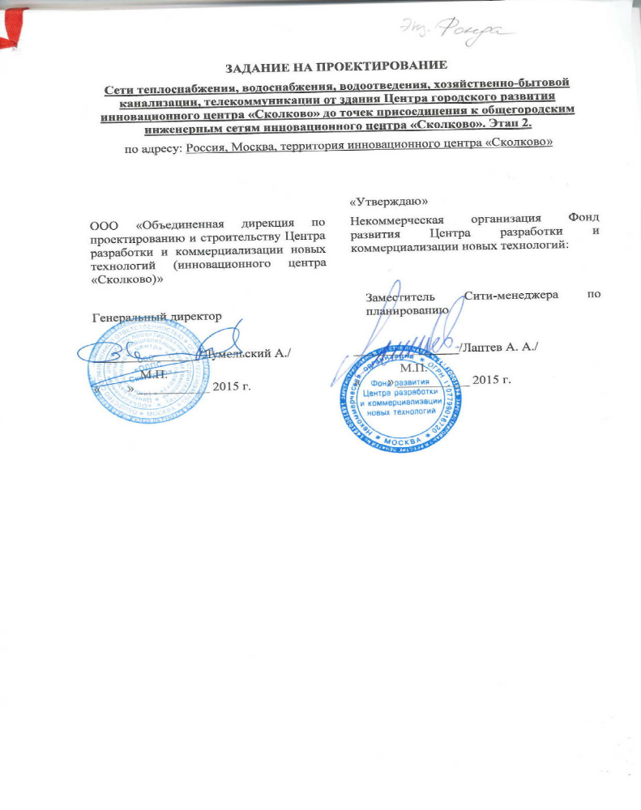
Полный вариант приложен отдельным файлом

Приложение 3
к Техническому заданию
Полный вариант приложен отдельным файлом

Приложение 4
к Техническому заданию
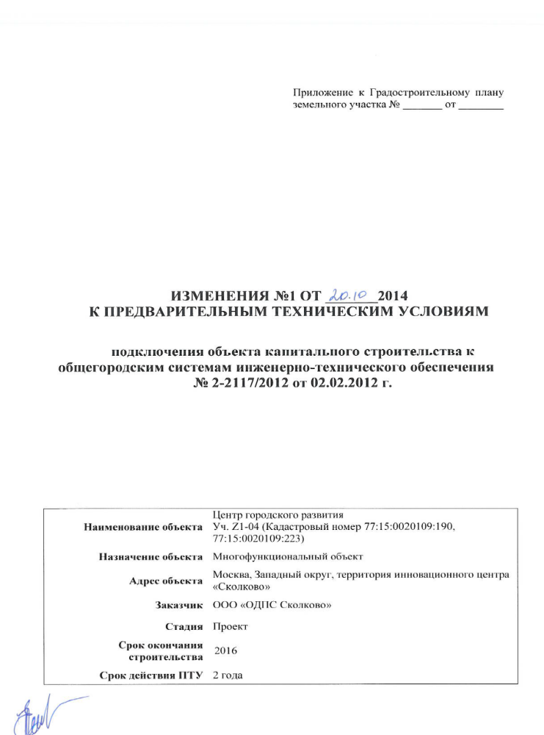
Полный вариант приложен отдельным файлом

Приложение 5
к Техническому заданию
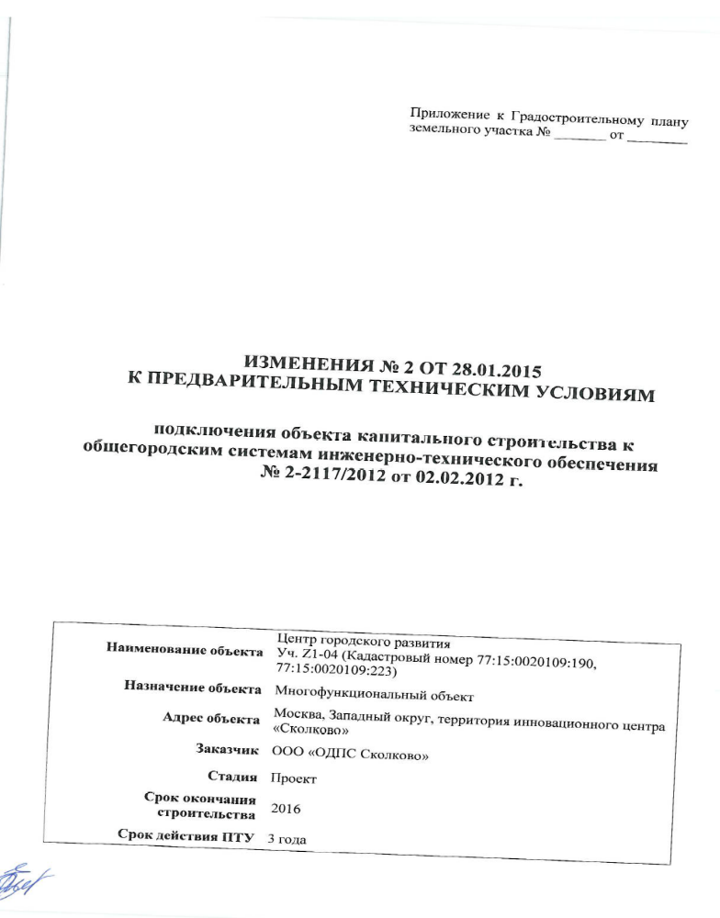
Полный вариант приложен отдельным файлом

